Série
OKB Appareil radiant infrarouge
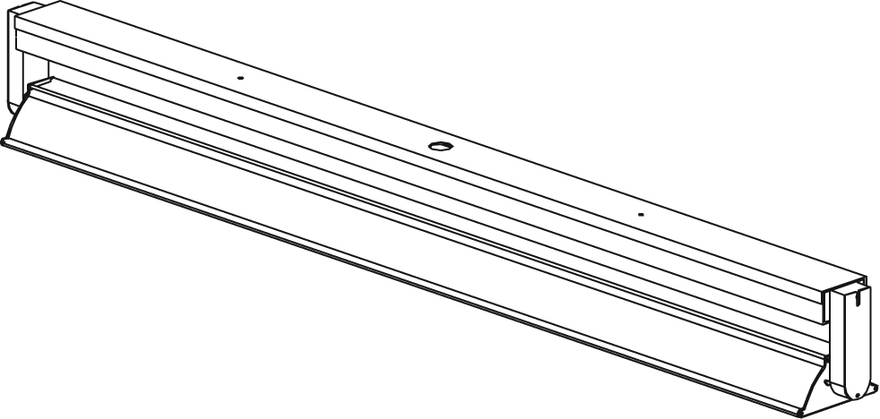

Caractéristiques
Finition - Aluminium anodisé.
Tension - 120V, 208V, 240V, 480V, 600V, 1 phase.
- Autres voltages disponibles sur demande.
Construction - Aucune lumière n’est émise par l’appareil.
- Système de réglage directionnel intégré.
Élément - Élément tubulaire en acier inoxydable «Incoloy» avec angle de rayonnement
standard de 60º (45º en option).
- Élément au Quartz avec angle de rayonnement standard de 60º.
Installation - Montage vertical ou horizontal pour les modèles en acier inoxydable.
- Montage horizontal pour les modèles avec élément au Quartz.
- Montage en surface à une boîte de jonction (sur une surface non-combustible)
ou en suspension par des chaînes (non incluses) et des œillets.
- Doit être raccordé uniquement à un circuit comportant une protection
contre la fuite à la terre.
- Les fils d’alimentation à 90 ºC (194 °F) sont suffisants.
- Hauteur d’installation recommandée : 8 à 10 pi (2,4 à 3 m).
Garantie - 1 an contre tous vices.
Application - Usine, entrepôt, atelier, église.

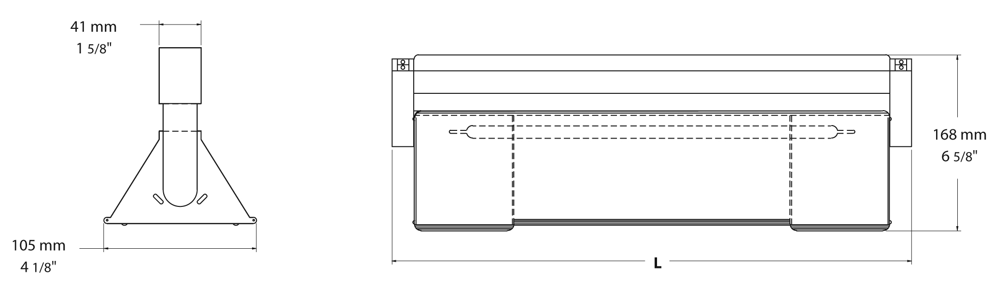
Modèles
Watts | # Produit |  |  |  |  |  |  |  |  | Longueur hors-tout |  | Section chauffante |  | Poids
Watts | 120V |  | Qté | 208V | Qté | 240V | Qté | 600V | Qté | po | mm | po | mm | lb | kg
Élément tubulaire en acier inoxydable «Incoloy» avec angle de rayonnement standard de 60º (45º en option)¹
950 | OKB299C611 |  |  | OKB299C621 |  | OKB299C631 |  | - | - | 31 _{1/2} | 800 | 20 | 508 | 5,1 | 2,3
1500 | OKB411C611 |  |  | OKB411C621 |  | OKB411C631 |  | - | - | 43 _{1/2} | 1105 | 32 | 813 | 6,8 | 3,1
1900 | OKB471C611 |  |  | OKB471C621 |  | OKB471C631 |  | - | - | 49 _{1/2} | 1257 | 38 | 965 | 8,0 | 3,6
2000 | - |  | - | OKB412C621 |  | OKB412C631 |  | OKB412C681 |  | 43 _{1/2} | 1105 | 32 | 813 | 7,2 | 3,3
2300 | - |  | - | OKB472C621 |  | OKB472C631 |  | OKB472C681 |  | 49 _{1/2} | 1257 | 38 | 965 | 8,1 | 3,7
3000 | - |  | - | OKB593C621 |  | OKB593C631 |  | OKB593C681 |  | 61 _{1/2} | 1562 | 50 | 1270 | 9,9 | 4,5
3800 | - |  | - | OKB713C621 |  | OKB713C631 |  | OKB713C681 |  | 73 _{1/2} | 1867 | 62 | 1575 | 11,7 | 5,3
Élément au Quartz avec angle de rayonnement standard de 60º
800 | OKB258T611 |  |  | OKB258T621 |  | OKB258T631 |  | - | - | 271/2 | 800 | 16 | 406 | 4,9 | 2,2
1600 | OKB411T611 |  |  | OKB411T621 |  | OKB411T631 |  | - | - | 43 _{½} | 1105 | 32 | 813 | 7,1 | 3,2
2500 | - | - |  | OKB592T621 |  | OKB592T631 |  | OKB592T681 |  | 611/2 | 1562 | 50 | 1270 | 9,7 | 4,4
3100 | - | - |  | OKB713T621 |  | OKB713T631 |  | OKB713T681 |  | 721/2 | 1867 | 62 | 1575 | 11,3 | 5,1

Options
# Produit  En trousse | Description | Qté
WGA040 | Grille de protection pour section chauffante de 16’’ (406 mm)
WGA050 | Grille de protection pour section chauffante de 20’’ (508 mm)
WGA081 | Grille de protection pour section chauffante de 32’’ (813 mm)
WGA096 | Grille de protection pour section chauffante de 38’’ (965 mm)
WGA127 | Grille de protection pour section chauffante de 50’’ (1270 mm)
WGA157 | Grille de protection pour section chauffante de 62’’ (1575 mm)

¹ Angle de rayonnement de 45° disponible sur demande.
Remplacer le 6 du numéro de produit par un 4. Exemple : OKB299C621 devient OKB299C421.
Autres voltages disponibles sur demande.

Autres
Type | Quantité | Modèle et description  Informations complémentaires | Volts | Phase | Watts | Longueur  mm/po | Informations  Couleur/installation

Les spécifications peuvent changer sans préavis
Projet : | Approbation  Information
Ingénieur conseil : | Approbation  Information
Entrepreneur électricien : | Approbation  Information
Distributeur : | Approbation  Information
Date : | Approbation  Information
Référence Ouellet : | Approbation  Information
Commentaires :

